基于facenet-pytorch的人脸检测微信小程序

|  |  |
| --- | --- |
| 专业： | 计算机科学与技术 |
| 班级： | 22计科04 |
| 学号： | 2019204812 |
| 姓名： | 付康 |
| 日期： | 2025/3/3 |

**一、项目背景**

随着人工智能和计算机视觉技术的飞速发展，人脸识别技术已经成为当今科技领域的重要研究方向之一。人脸识别是基于人的脸部特征信息进行身份识别的一种生物识别技术，用摄像头机采集含有人脸的图像或视频流，并自动在图像中检测和跟踪人脸，进而对检测到的人脸进行脸部的一系列相关技术。

它通过分析人脸的独特生理特征，如眼睛、鼻子、嘴巴的形状和位置，以及面部轮廓等，来精准地判断个体的身份。这种技术因其高效便捷、准确的特点，在安防、金融、教育、医疗等诸多场景实现了广泛应用。在安防领域，人脸识别技术被用于监控系统，能够快速识别犯罪嫌疑人，提高公共安全水平；在金融行业，它被应用于身份验证，保障交易安全；在教育领域，人脸识别可用于考勤管理，确保教学秩序；在医疗场景中，它有助于患者信息的快速识别和管理，提升医疗服务水平。随着技术的不断进步，人脸识别的应用范围还将进一步拓展，为人们的生活和工作带来更多便利和安全保障。

**二、项目概述**

本项目充分利用微信小程序平台的优势，综合设计并实现了一款人脸识别程序。该程序通过多种先进的人脸识别方式，为用户提供高效、便捷的身份验证和信息处理服务。具体而言，本项目整合了**人脸检测、人脸匹配、人脸对齐、人脸属性检测**等多种人脸识别功能。通过使用**Flask**库，将这些功能封装到微信小程序中，实现了前后端的高效分离。

在实际运行过程中，用户通过微信小程序前端调取相机拍摄照片，并将照片数据传入后端服务器。后端服务器接受照片后，利用集成的人脸识别算法进行相关功能的处理，如人脸检测、匹配等，并将处理后的数据上传至前端。小程序前端再将识别结果以直观的方式展示给用户，整个过程流畅且高效。

在开发过程中，我们使用了以下**工具**和**数据集**：

**PyCharm Community**

微信开发者工具**Nightly**

人脸数据集：

**CASIA-FaceV5**亚洲人脸数据集

**LFW**验证人脸检测精确率

**300W**含有人脸关键点标注数据

**Celeba**含有人脸属性数据

该人脸识别程序可作为多种识别应用的接口，快速、高效、准确的进行识别。

**三、模型构建**

**3.1人脸检测模型**

MTCNN模型（多任务级联卷积神经网络）通过级联网络逐步精细化检测结果，结合多任务学习，平衡了速度与精度，相比其他算法，MTCNN更加轻量和实用。

在MTCNN中主要有三层网络分别是：

P-Net：模型训练过程中输入12x12的图像，输出人脸分类得分和初步边界框。

R-Net：输入P-Net输出的候选框对应的图像区域，剔除假阳性候选框，优化边界框位置，提升精度。

O-Net：输入的图像的大为48x48，对R网络输出的图像进行最终的判别，最终确定人脸的位置。

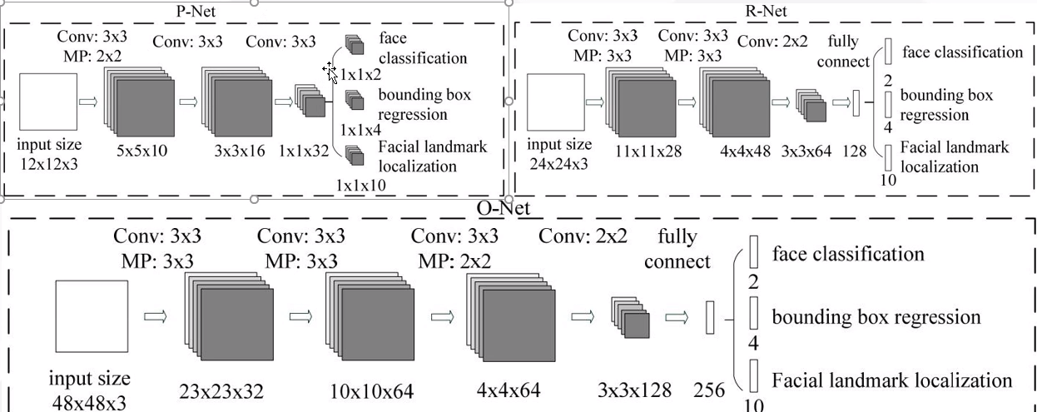

本项目使用MTCNN提取人脸框图像并将其对齐为160*160大小的图像。

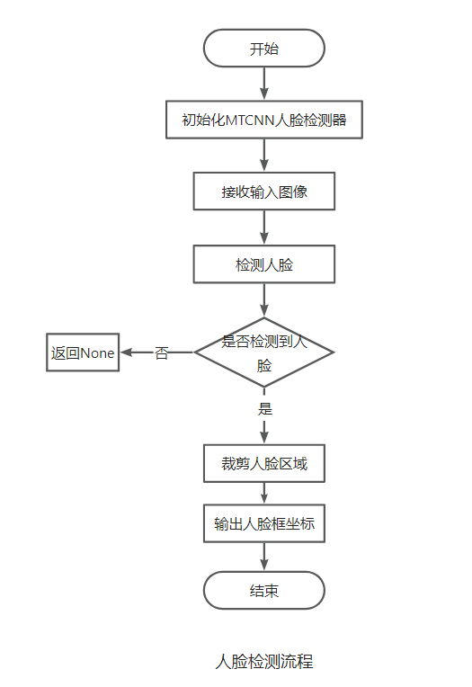

**3.2人脸匹配模型**

FaceNet人脸匹配分为3步：

3.2.1特征提取：

读入对齐后的人脸图像(160*160)，使用主干网络将图像映射到512维的特征向量。输出归一化的特征向量。

主干网络的构建：使用MTCNN处理LFW、CASIA-FaceV5数据集，将CASIA-FaceV5作为训练集，LFW作为验证集，进行三元组采样。

3.2.2模型训练：

通过三元组损失（Triplet Lost）训练，优化特征向量的空间分布，让特征向量满足同一人的人脸特征向量之间的欧氏距离小，不同人的人脸特征向量之间的欧氏距离大（大于某个阈值）。

公式为：

其中：

*表示提取的人脸特征向量*

*表示同一人的特征向量*

*表示不同人的特征向量*

*表示阈值超参数*

3.2.3 相似度计算

计算特征向量之间的欧氏距离，若小于某一阈值，则判为同一人。

**3.3人脸关键点检测模型**

调用官方VGG-16模型，加载300W数据集，用VGG-16输出136维关键点（68个人脸关键点的x,y坐标）。

300W是人脸关键点检测的数据集，整合了多个公开数据集，包含3148张图像，每张图像标注68个人脸关键点。涵盖了不同的姿态、表情、光照条件和遮挡情况，具有很高的多样性和代表性。

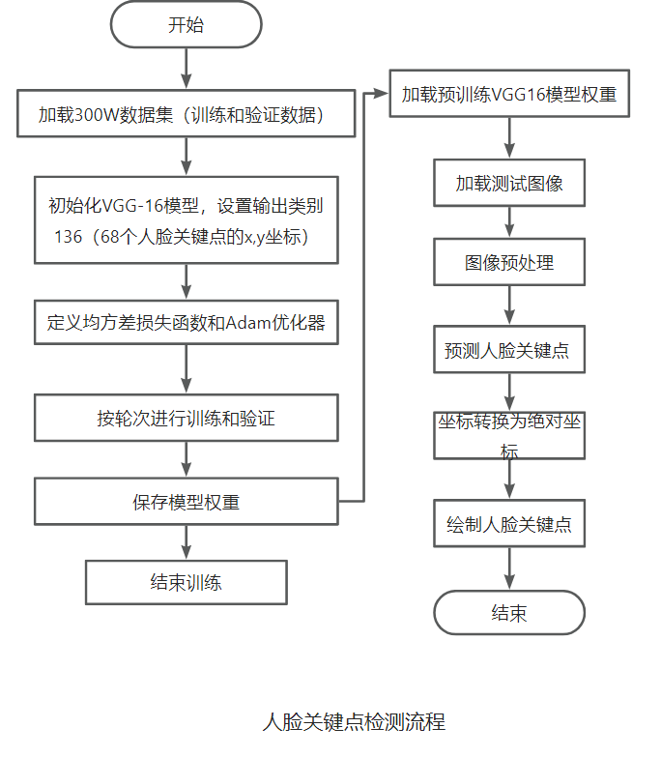

**3.4人脸属性检测模型**

ResNet50是一种深度卷积神经网络架构，具有50层的深度结构。通过引入残差学习解决梯度消失问题，使得网络可以有效地学习到丰富的特征。

模型的结构可以分为以下几个部分：

输入层：接收调整大小后的图像（224×224×3）。

卷积层和池化层：通过卷积层和最大池化层提取图像的低层次特征。

残差块：ResNet50包含4个残差块，每个残差块包含多个残差单元。每个残差单元通过残差学习提取更深层次的特征。

全局平均池化层：将特征图压缩为固定大小的特征向量。

全连接层：输出人脸属性的预测结果。对于CelebA数据集，全连接层的输出维度为40（对应40种属性）。

Celeba数据集是一个大规模的人脸图像数据集，包含超过29万张名人图像，每张图像标注了40种属性（如性别、年龄、是否戴眼镜、是否微笑等），这些标签使得CelebA数据集非常适合用于人脸属性检测任务。

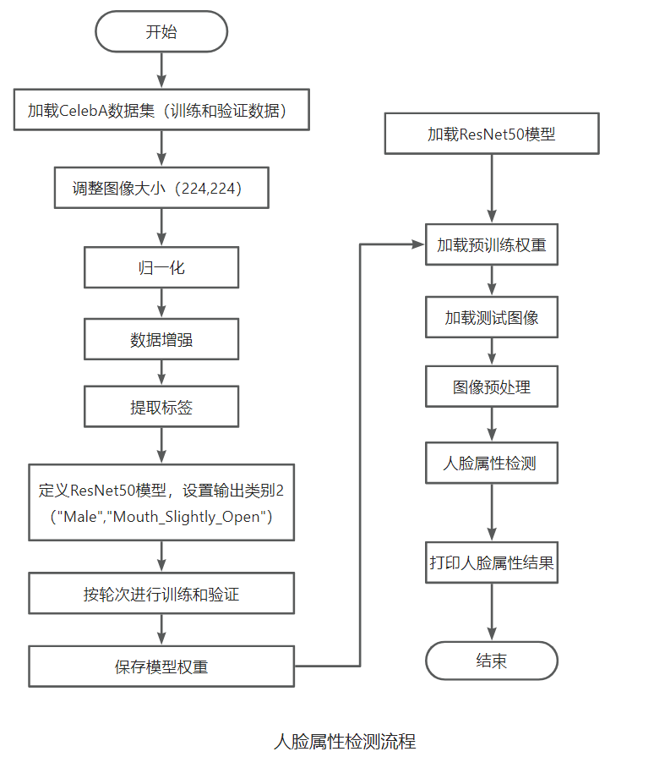

**四、小程序封装**

**4.1Flask框架**

定义人脸检测接口，接收客户端请求，加载从前端上传的图片，然后调用detect_face_position（检测人脸框）、detect_face_key_point（检测人脸关键点）、detect_face_property(检测人脸属性)，将检测结果封装到字典中，传入前端。

**4.2微信小程序**

设计开始页面和识别页面，开始页面链接跳转到识别页面，识别时打开相机定时拍照传到服务器，请求服务器的“/face_detect”接口进行人脸检测。获取服务器的人脸检测结果，包括人脸框、关键点、属性和名字。然后使用Canvas在页面上绘制人脸信息。

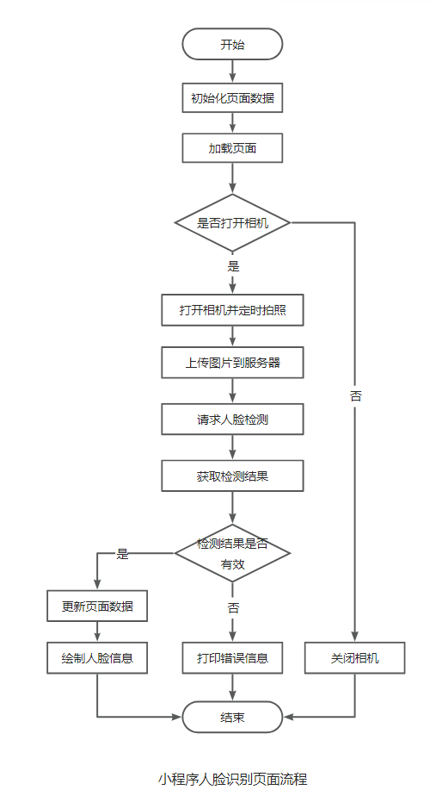

**五、项目整体流程**

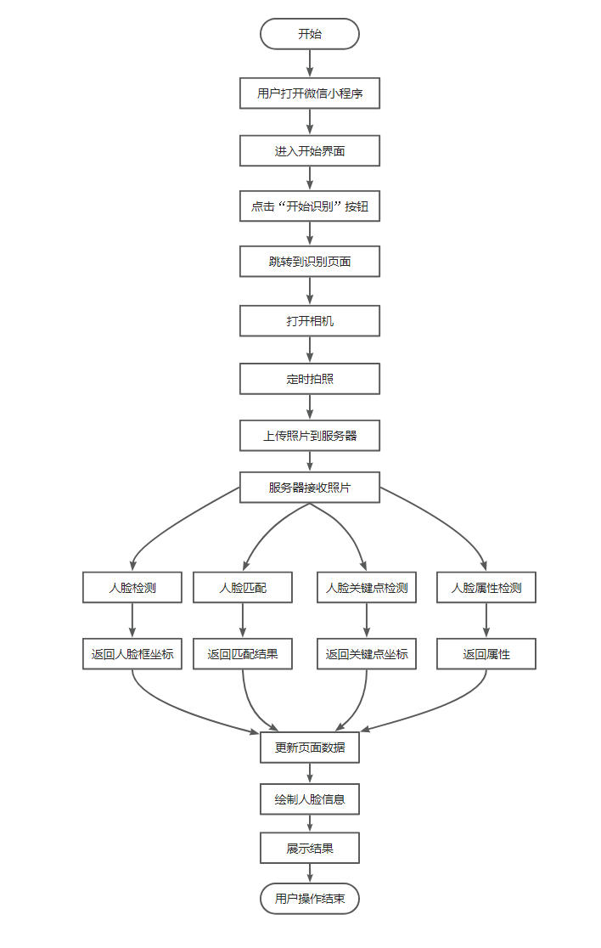

**五、成果展示**

**5.1识别已录入数据库的人脸**

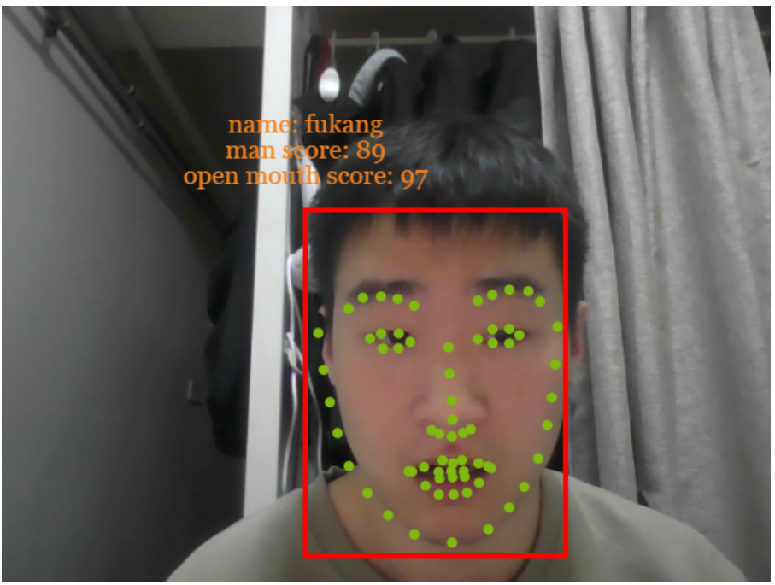

**5.2识别未录入人脸**

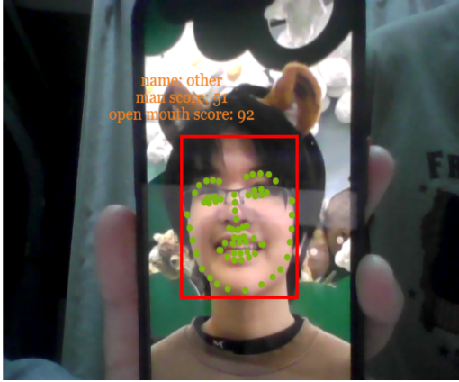

**5.3识别嘴巴是否张开**

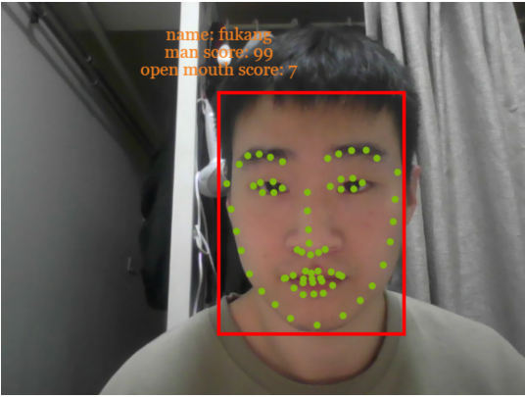

**5.4判断性别**

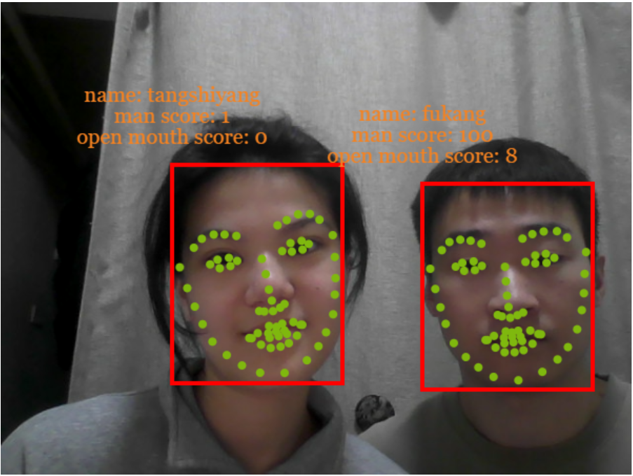

**5.5遮挡情况下的识别**

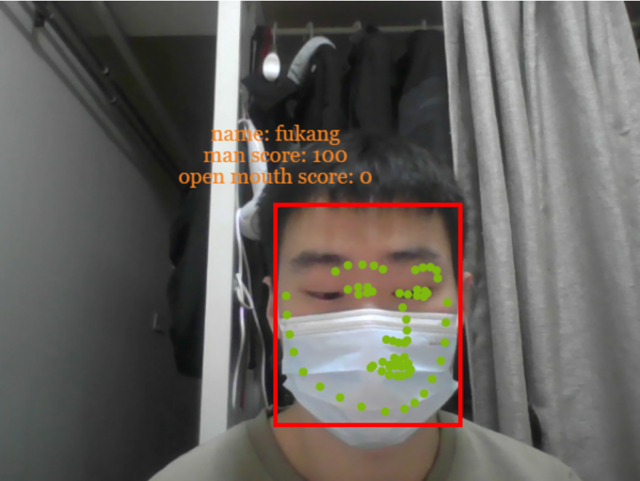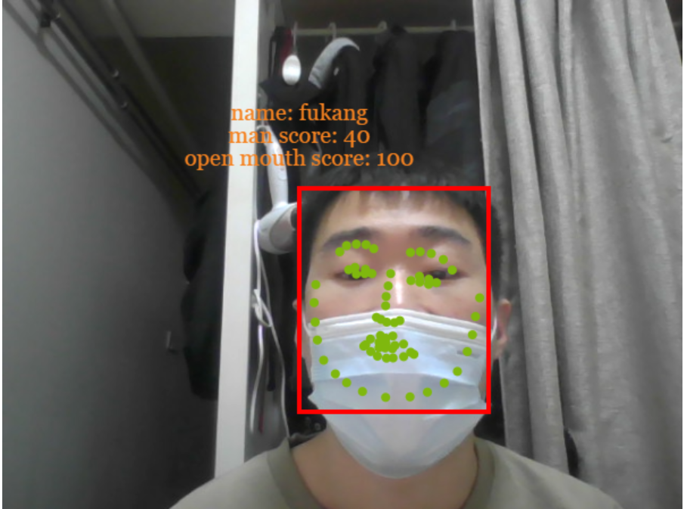

**5.6小程序效果**

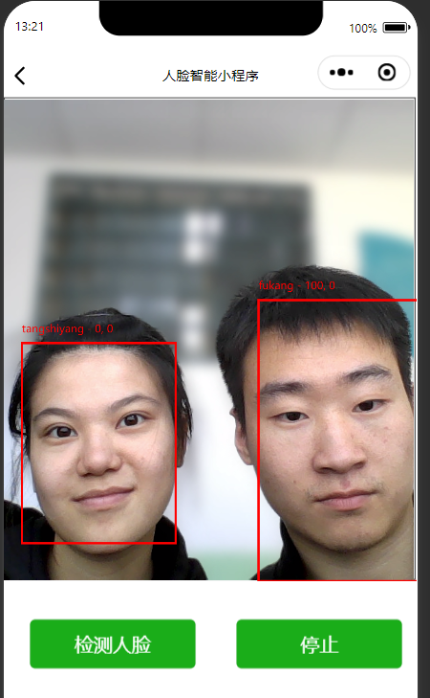

**六、总结展望**

本项目成功实现了一个基于微信小程序的人脸识别系统，整合了人脸检测、人脸匹配、人脸关键点检测和人脸属性检测等多种功能。通过使用多种深度学习模型（如MTCNN、FaceNet、VGG-16和ResNet50）和优化的后端服务（基于Flask框架），我们构建了一个高效、准确且用户友好的人脸识别平台。通过微信小程序的前端设计，用户可以方便的使用手机拍摄照片，并实时获取人脸识别结果。后端服务通过FLASK框架实现了高效的API接口，确保前后端的流畅交互。

该项目还有一些需要改进的地方和未来发展方向：

1. 优化模型架构，提高人脸识别准确率。
2. 美化用户界面，扩展检测功能。可以增加年龄估计、情感识别等功能。
3. 优化后端服务，减少处理时间，增强实时性。